**2021浙江1月学考选考**

**化学试题**

**可能用到的相对原子质量： H 1 C 12 N 14 O16 Na 23 Mg 24 A1 27 Si 28 S 32 Cl 35.5 K 39 Ca 40 Cr 52 Fe 56 Cu 64 Ag 108 Ba 137**

**一、选择题(本大题共25小题，每小题2分，共50分。每小题列出的四个备选项中只有一个是符合题目要求的，不选、多选、错选均不得分)**

1. 下列含有共价键的盐是

A. CaCl2 B. H2SO4 C. Ba(OH)2 D. Na2CO3

【答案】D

【解析】

【详解】A．CaCl2由Ca2+和Cl-构成，只含有离子键不含有共价键，A不符合题意；

B．H2SO4由分子构成，只含有共价键不含有离子键，B不符合题意；

C．Ba(OH)2由Ba2+和OH-构成，属于碱，不属于盐，C不符合题意；

D．Na2CO3有Na+和CO构成，含有离子键，CO内部C与O原子之间还含有共价键，D符合题意；

故答案选D。

2. 蒸馏操作中需要用到的仪器是

A. 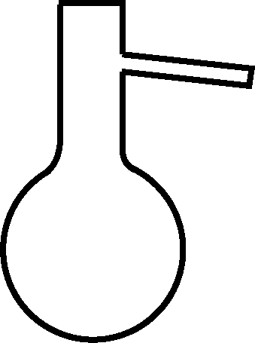 B. 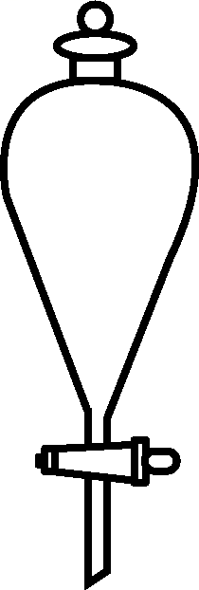 C.  D. 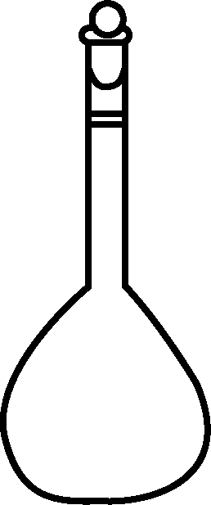

【答案】A

【解析】

【详解】蒸馏过程中需要用到蒸馏烧瓶、温度计、酒精灯、冷凝管、牛角管、锥形瓶等仪器，分液漏斗、蒸发皿、容量瓶不用于蒸馏操作，故答案选A。

3. 下列物质属于强电解质的是

A. KOH B. H3PO4 C. SO3 D. CH3CHO

【答案】A

【解析】

【分析】在水溶液中或熔融状态下能够完全电离的化合物为强电解质。

【详解】A．KOH在水溶液中或熔融状态下能够完全电离出K+和OH-，KOH为强电解质，A符合题意；

B．H3PO4在水溶液中或熔融状态下能不够完全电离，H3PO4为弱电解质，B不符合题意；

C．SO3在水溶液中或熔融状态下不能电离，SO3属于非电解质，C不符合题意；

D．CH3CHO在水溶液中或熔融状态下不能电离，CH3CHO属于非电解质，D不符合题意；

故答案选A。

4. 下列物质与俗名对应的是

A. 纯碱：NaHCO3 B. 硫铵：NH4HSO4

C. TNT：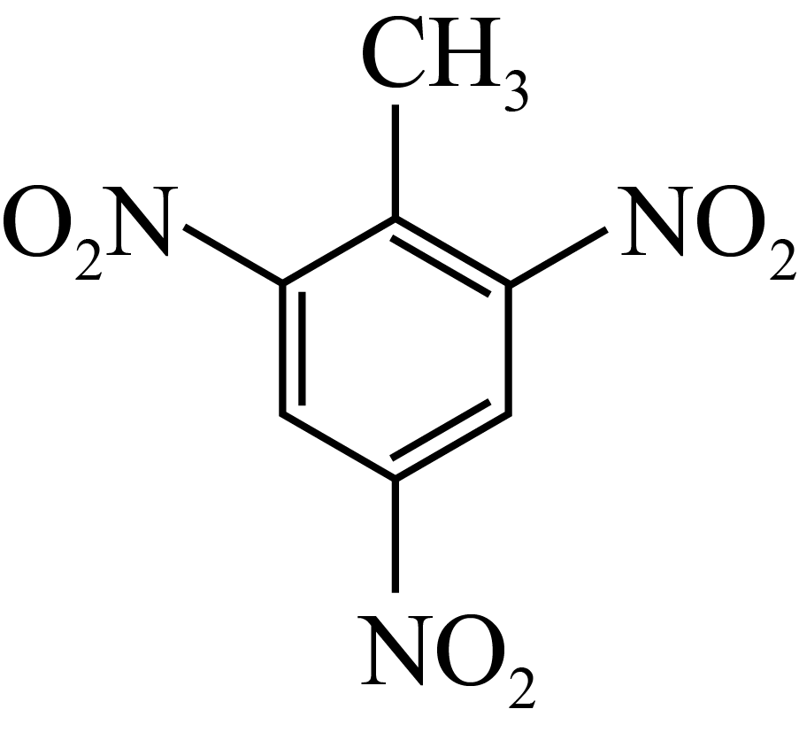 D. 氯仿：CCl4

【答案】C

【解析】

【详解】A．纯碱为碳酸钠，化学式为Na2CO3，A错误；

B．硫铵一般指硫酸铵，化学式为(NH4)2SO4，B错误；

C．TNT为2,4,6-三硝基甲苯，结构式为，C正确；

D．氯仿为三氯甲烷，化学式为CHCl3，D错误；

故答案选C

5. 下列表示正确的是

A. 甲醛的电子式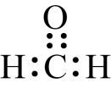 B. 乙烯的球棍模型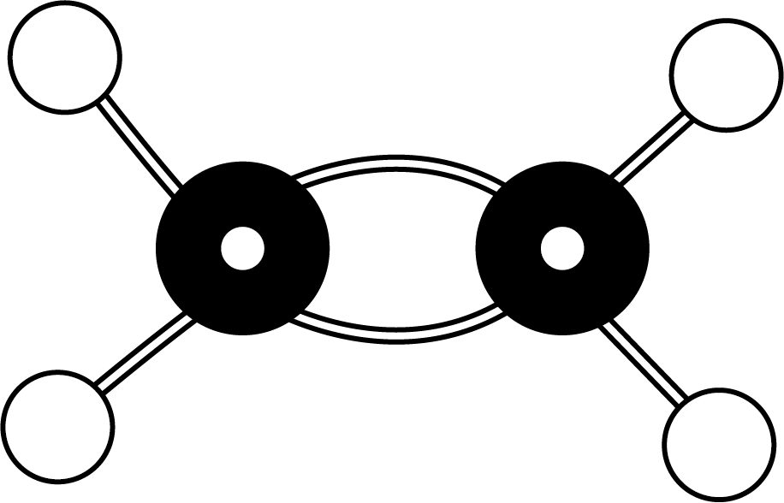

C. 2-甲基戊烷的键线式学科网(www.zxxk.com)--教育资源门户，提供试卷、教案、课件、论文、素材以及各类教学资源下载，还有大量而丰富的教学相关资讯！ D. 甲酸乙酯的结构简式CH3COOCH3

【答案】B

【解析】

【详解】A．O原子最外层有6个电子，故甲醛的电子式为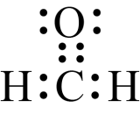，A错误；

B．乙烯中碳原子之间以双键形式存在，乙烯的球棍模型为 ，B正确；

C．2-甲基戊烷的键线式为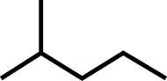，C错误；

D．甲酸乙酯甲酸和乙醇酯化得到，故甲酸乙酯的结构简式为HCOOCH2CH3，D错误；

故答案选B。

6. 下列说法不正确的是

A. 联苯(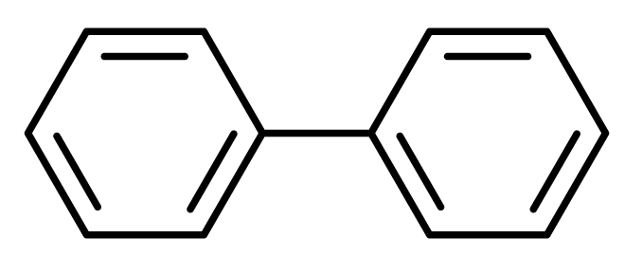)属于芳香烃，其一溴代物有2种

B. 甲烷与氯气在光照下发生自由基型链反应

C. 沥青来自于石油经减压分馏后的剩余物质

D. 煤的气化产物中含有CO、H2和CH4等

【答案】A

【解析】

【详解】A．由联苯()的分子结构可知，其分子由2个苯基直接相连，故其属于芳香烃；根据对称分析法可知，其一溴代物共有3种，A说法不正确；

B．甲烷与氯气在光照下发生反应，氯气分子先吸收光能转化为自由基氯原子，然后由氯原子引发自由基型链反应，B说法正确；

C．石油经常压分馏后可以得到的未被蒸发的剩余物叫重油，重油经经减压分馏可以得到重柴油、石蜡、燃料油等，最后未被气化的剩余物叫沥青，C说法正确；

D．煤的气化是指煤与水蒸气在高温下所发生的反应，其产物中含有CO、H2和CH4等，D说法正确。

综上所述，本题选A

7. 下列说法正确的是

A. 14N2和15N2互为同位素 B. 间二甲苯和苯互为同系物

C. Fe2C和Fe3C互为同素异形体 D. 乙醚和乙醇互为同分异构体

【答案】B

【解析】

【详解】A．14N2和15N2均为氮气分子，不能互称同位素，同位素指的是同一种元素的不同原子，A不正确；

B．间二甲苯和苯结构相似，分子中均含有1个苯环，两者在分子组成上相关2个“CH2”原子团，因此，两者互为同系物，B正确；

C．Fe2C和Fe3C均为化合物，不能互称同素异形体，同素异形体的研究对象是单质，C不正确；

D．乙醚的分子式为C4H10O，乙醇的分子式为C2H6O，两者分子式不同，因此，两者不能互称同分异构体，D不正确。

综上所述，本题选B。

8. 下列说法不正确的是

A. 铁粉与氧化铝发生的铝热反应可用于焊接铁轨

B. 镁燃烧会发出耀眼的白光，可用于制造信号弹和焰火

C. 熟石膏与水混合成糊状后能很快凝固，常用于制作模型和医疗石膏绷带

D. 工业上可用氨水消除燃煤烟气中的二氧化硫

【答案】A

【解析】

【详解】A．铝粉与氧化铁发生铝热反应时放出大量的热，因此，生成的铁是液态的，其可以将两段铁轨焊接在一起，故其可用于焊接铁轨，但是，铁粉与氧化铝不能发生铝热反应，A说法不正确；

B．镁燃烧会发出耀眼的白光，可以照亮黑暗的夜空和地面，因此，其可用于制造信号弹和焰火，B说法正确；

C．粉末状的熟石膏与水混合成糊状后能很快凝固转化为坚固的块状生石膏，因此，其常用于制作模型和医疗石膏绷带，C说法正确；

D．二氧化硫属于酸性氧化物，其可以与碱反应生成盐和水，而氨水属于碱性的溶液，因此，工业上可用氨水吸收燃煤烟气中的二氧化硫从而削除污染，D说法正确。

综上所述，本题选A。

9. 下列说法不正确的是

A. 某些胶态金属氧化物分散于玻璃中可制造有色玻璃

B. 通常以海水提取粗食盐后的母液为原料制取溴

C. 生物炼铜中通常利用某些细菌把不溶性的硫化铜转化为可溶性铜盐

D. 工业制备硝酸的主要设备为沸腾炉、接触室和吸收塔

【答案】D

【解析】

【详解】A．某些胶态金属氧化物分散于玻璃中可制造有色玻璃，如氧化亚铜分散在玻璃中可以得到红色的玻璃，三氧化二钴分散在玻璃中可以得到蓝色的玻璃，A说法正确；

B．溴虽然被称为“海洋元素”，但是其在海水中的浓度太小，直接以海水为原料提取溴的成本太高，而海水提取粗食盐后的母液属于浓缩的海水，其中溴化物的浓度较高，因此，通常以海水提取粗食盐后的母液为原料制取溴，B说法正确；

C．某种能耐受铜盐毒性的细菌能利用空气中的氧气氧化硫化铜矿石，从而把不溶性的硫化铜转化为可溶性的铜盐，因此，其可用于生物炼铜，C说法正确；

D．工业制备硝酸的主要设备为氧化炉（转化器）、热交换器和吸收塔，工业制备硫酸的主要设备为沸腾炉、接触室和吸收塔，D说法不正确。

综上所述，本题选D。

10. 关于反应8NH3+6NO2=7N2+12H2O，下列说法正确的是

A. NH3中H元素被氧化

B. NO2在反应过程中失去电子

C. 还原剂与氧化剂的物质的量之比为3：4

D. 氧化产物与还原产物的质量之比为4：3

【答案】D

【解析】

【分析】由反应8NH3+6NO2==7N2+12H2O可知，其中NH3的N元素的化合价由-3升高到0、NO2中的N元素的化合价由-+4降低到0，因此，NH3是还原剂， NO2是氧化剂。

【详解】A．NH3中H元素的化合价没有发生变化，故其未被氧化，被氧化的是N元素，A不正确；

B．NO2在反应过程中得到电子，B不正确；

C．该反应中，NH3是还原剂，NO2是氧化剂。由化学方程式可知，还原剂与氧化剂的物质的量之比为4：3，C说法不正确；

D．该反应中氧化产物和还原产物均为N2。还原剂被氧化后得到氧化产物，氧化剂被还原后得到还原产物，还原剂与氧化剂的物质的量之比为4：3，因此，氧化产物与还原产物的质量之比为4：3 ，D说法正确。

综上所述，本题选D。

11. 下列说法不正确的是

A. 用纸层析法分离Fe3+和Cu2+，将滤纸上的试样点完全浸入展开剂可提高分离效果

B. 将CoCl2·6H2O晶体溶于95%乙醇，加水稀释，溶液颜色由蓝色逐渐转变为粉红色

C. 乙酰水杨酸粗产品中加入足量碳酸氢钠溶液，充分反应后过滤，可除去聚合物杂质

D. 某些强氧化剂(如：氯酸钾、高锰酸钾)及其混合物不能研磨，否则可能引起爆炸

【答案】A

【解析】

【详解】A．用纸层析法分离Fe3+和Cu2+时，滤纸上的试样点不能浸入展开剂中，试样点浸入展开剂会溶解在展开剂中无法分离，A错误；

B．CoCl2在水溶液中存在平衡[Co(H2O)6]2+（粉红色）+4Cl-[CoCl4]2-（蓝色）+6H2O，95%乙醇中水很少，CoCl2·6H2O晶体溶于95%乙醇得到的溶液中主要含[CoCl4]2-，溶液呈蓝色，加水稀释，平衡逆向移动，得到主要含[Co(H2O)6]2+的粉红色溶液，B正确；

C．用水杨酸与乙酸酐反应制备乙酰水杨酸（乙酰水杨酸的结构简式为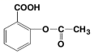）、同时生成副产物聚水杨酸，乙酰水杨酸的结构中含羧基和酯基，向其粗产品中加入足量NaHCO3溶液，乙酰水杨酸转化成可溶于水的乙酰水杨酸钠，聚水杨酸难溶于水，过滤后可除去聚合物杂质，向过滤后的滤液中加入盐酸可将乙酰水杨酸钠转化为乙酰水杨酸，C正确；

D．KClO3、KMnO4等强氧化剂及其混合物研磨时会发生反应产生气体引起爆炸，D正确；

答案选A。

12. 下列“类比”合理的是

A. Na与H2O反应生成NaOH和H2，则Fe与H2O反应生成Fe(OH)3和H2

B. NaClO溶液与CO2反应生成NaHCO3和HClO，则NaClO溶液与SO2反应生成NaHSO3和HClO

C. Na3N与盐酸反应生成NaCl和NH4Cl，则Mg3N2与盐酸反应生成MgCl2和NH4Cl

D. NaOH溶液与少量AgNO3溶液反应生成Ag2O和NaNO3，则氨水与少量AgNO3溶液反应生成Ag2O和NH4NO3

【答案】C

【解析】

【详解】A．Na与水反应生成NaOH和H2，Fe与冷水、热水都不反应，Fe与水蒸气反应生成Fe3O4和H2，A不合理；

B．NaClO具有强氧化性，SO2具有较强的还原性，NaClO溶液与SO2发生氧化还原反应时SO2被氧化成，ClO-被还原成Cl-，B不合理；

C．Na3N与盐酸反应生成NaCl和NH4Cl：Na3N+4HCl=3NaCl+NH4Cl，Mg3N2与盐酸反应生成MgCl2和NH4Cl：Mg3N2+8HCl=3MgCl2+2NH4Cl，C合理；

D．氨水与少量AgNO3反应生成[Ag(NH3)2]+：Ag++2NH3·H2O=[Ag(NH3)2]++2H2O，D不合理；

答案选C。

13. 下列反应的方程式不正确的是

A. 石灰石与醋酸反应：CO+2CH3COOH=2CH3COO- +CO2↑+H2O

B. 铜片上电镀银的总反应(银作阳极，硝酸银溶液作电镀液)：Ag(阳极)Ag(阴极)

C. 铜与稀硝酸反应：3Cu+2NO+8H+=3Cu2+ +2NO↑+4H2O

D. 明矾溶液中加入少量氢氧化钡溶液：2Al3+ +3SO+ 3Ba2++6OH-=2Al(OH)3↓+ 3BaSO4↓

【答案】A

【解析】

【详解】A．碳酸钙难溶于水，在离子方程式中应以化学式保留，石灰石与醋酸反应的离子方程式为CaCO3+2CH3COOH=Ca2++2CH3COO-+H2O+CO2↑，A错误；

B．银作阳极，阳极的电极反应式为Ag-e-=Ag+，铜片作阴极，阴极的电极反应式为Ag++e-=Ag，总反应为Ag（阳极）Ag（阴极），B正确；

C．Cu与稀硝酸反应生成Cu(NO3)2、NO和水，反应的离子方程式为3Cu+8H++2=3Cu2++2NO↑+4H2O，C正确；

D．明矾溶液中加入少量Ba(OH)2溶液，参与反应的Ba2+与OH-物质的量之比为1:2，生成的Al(OH)3与BaSO4沉淀物质的量之比为2:3，反应的离子方程式为2Al3++3+3Ba2++6OH-=2Al(OH)3↓+3BaSO4↓，D正确；

答案选A。

14. 下列说法不正确的是

A. 甘氨酸和丙氨酸混合，在一定条件下可生成4种二肽

B. 乙酸、苯甲酸、乙二酸(草酸)均不能使酸性高锰酸钾溶液褪色

C. 纤维素与乙酸酐作用生成的醋酸纤维可用于生产电影胶片片基

D. 工业上通常用植物油与氢气反应生产人造奶油

【答案】B

【解析】

【详解】A．甘氨酸和丙氨酸混合在一定条件下形成二肽，甘氨酸与甘氨酸、丙氨酸与丙氨酸脱水可形成2种二肽，甘氨酸的羧基与丙氨酸的氨基、甘氨酸的氨基与丙氨酸的羧基可脱水形成2种二肽，共可生成4种二肽，A正确；

B．乙二酸具有还原性，能使酸性高锰酸钾溶液褪色，反应的离子方程式为2+5H2C2O4+6H+=2Mn2++10CO2↑+8H2O，B错误；

C．纤维素的每个葡萄糖单元中含3个醇羟基，纤维素可表示为[C6H7O2(OH)3]n，纤维素能与乙酸酐反应生成醋酸纤维，醋酸纤维不易燃烧，可用于生产电影胶片片基，C正确；

D．植物油中含碳碳双键，植物油一定条件下能与氢气发生加成反应生成脂肪，此过程称油脂的氢化或油脂的硬化，用于生产人造奶油，D正确；

答案选B。

15. 有关 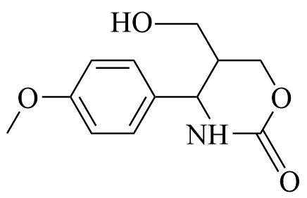的说法不正确的是

A. 分子中至少有12个原子共平面

B. 完全水解后所得有机物分子中手性碳原子数目为1个

C. 与FeCl3溶液作用显紫色

D. 与足量NaOH溶液完全反应后生成的钠盐只有1种

【答案】C

【解析】

【详解】A．与苯环碳原子直接相连的6个原子和苯环上的6个碳原子一定共平面，故该分子中至少12个原子共平面，A正确；

B．该物质完全水解后所得有机物为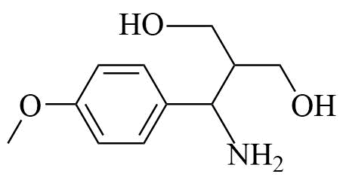，其中只有与—NH2直接相连的碳原子为手性碳原子，即手性碳原子数目为1个，B正确；

C．该物质含有醇羟基，不含酚羟基，与FeCl3溶液作用不会显紫色，C错误；

D．与足量NaOH溶液完全反应生成和Na2CO3，生成的钠盐只有1种，D正确；

答案选C。

16. 现有4种短周期主族元素X、Y、Z和Q，原子序数依次增大，其中Z、Q在同一周期。相关信息如下表：

|  |  |
| --- | --- |
| 元素 | 相关信息 |
| X | 最外层电子数是核外电子总数的一半 |
| Y | 最高化合价和最低化合价之和为零 |
| Z | 单质为淡黃色固体，常存在于火山喷口附近 |
| Q | 同周期元素中原子半径最小 |

下列说法正确的是

A. 常温时，X单质能与水发生剧烈反应

B. Y与Q元素组成的YQ4分子，空间构型为正四面体

C. Y、Z、Q最高价氧化物对应水化物的酸性依次减弱

D. 第五周期且与Q同主族元素的单质在常温常压下呈液态

【答案】B

【解析】

【分析】X原子的最外层电子数是核外电子总数的一半，由于最外层电子数不超过8个，因此X只能是第二周期的Be；Y元素的最高化合价和最低化合价之和为零，位于第ⅣA族，Y是C或Si；Z单质为淡黄色固体，常存在于火山喷口附近，因此Z是S；Q是同周期元素中原子半径最小，且Z和Q位于同一周期，因此Q是Cl，据此解答。

【详解】根据以上分析可知X是Be，Y是C或Si，Z是S，Q是Cl。则

A．Be的金属性弱于Mg，常温时镁和冷水不反应，因此Be单质不能与水发生剧烈反应，A错误；

B．Y与Q元素组成的CCl4或SiCl4分子，空间构型均为正四面体，B正确；

C．Y、Z、Q三种元素的非金属性逐渐增强，非金属性越强，最高价含氧酸的酸性越强，则最高价氧化物对应水化物的酸性依次增强，C错误；

D．第五周期且与Cl同主族元素的单质是碘，在常温常压下呈固态，D错误；

答案选B。

17. 25℃时，下列说法正确的是

A. NaHA溶液呈酸性，可以推测H2A为强酸

B. 可溶性正盐BA溶液呈中性，可以推测BA为强酸强碱盐

C. 0.010 mol·L-1、0.10mol·L-1的醋酸溶液的电离度分别为α1、α2，则α1＜α2

D. 100 mL pH=10.00的Na2CO3溶液中水电离出H+的物质的量为1.0×10-5mol

【答案】D

【解析】

【详解】A．NaHA溶液呈酸性，可能是HA－的电离程度大于其水解程度，不能据此得出H2A为强酸的结论，A错误；

B．可溶性正盐BA溶液呈中性，不能推测BA为强酸强碱盐，因为也可能是B＋和A－的水解程度相同，即也可能是弱酸弱碱盐，B错误；

C．弱酸的浓度越小，其电离程度越大，因此0.010 mol·L-1、0.10 mol·L-1的醋酸溶液的电离度分别为α1、α2，则α1＞α2，C错误；

D．100 mL pH=10.00的Na2CO3溶液中氢氧根离子的浓度是1×10－4mol/L，碳酸根水解促进水的电离，则水电离出H＋的浓度是1×10－4mol/L，其物质的量为0.1L×1×10－4mol/L＝1×10－5mol，D正确；

答案选D。

18. 设NA为阿伏加德罗常数的值，下列说法正确的是

A. 1 mol NH4F晶体中含有的共价键数目为3NA

B. CH4和C2H4混合气体2.24L(标准状况)完全燃烧，则消耗O2分子数目为0.25NA

C. 向100mL 0.10mol·L-1FeCl3溶液中加入足量Cu粉充分反应，转移电子数目为0.01NA

D. 0.1 mol CH3COOH与足量CH3CH2OH充分反应生成的CH3COOCH2CH3分子数目为0.1NA

【答案】C

【解析】

【详解】A．NH4F结构中只有铵根中含有4个共价键，则l mol NH4F晶体中含有的共价键数目为4*N*A，A错误；

B．CH4和C2H4混合气体2.24L(标准状况)的物质的量是0.1mol，由于1mol CH4和C2H4分别完全燃烧消耗氧气的物质的量分别是2mol、3mol，则0.1mol混合气体完全燃烧消耗氧气的分子数目应该介于0.2*N*A和0.3*N*A之间，B错误；

C．l00 mL0.10 mol/L FeCl3溶液中铁离子的物质的量是0.01mol，加入足量Cu粉充分反应，铁离子被还原为亚铁离子，则转移电子数目为0.01*N*A，C正确；

D．乙酸和乙醇的酯化反应是可逆反应，则0.1 mol CH3COOH与足量CH3CH2OH充分反应生成的CH3COOCH2CH3分子数目小于0.1*N*A，D错误；

答案选C。

19. 取50 mL过氧化氢水溶液，在少量I- 存在下分解：2H2O2=2H2O+O2↑。在一定温度下，测得O2的放出量，转换成H2O2浓度(c)如下表：

|  |  |  |  |  |  |
| --- | --- | --- | --- | --- | --- |
| t/min | 0 | 20 | 40 | 60 | 80 |
| *c*/(mol·L-1) | 0.80 | 0.40 | 0.20 | 0.10 | 0.050 |

下列说法不正确的是

A. 反应20min时，测得O2体积为224mL(标准状况)

B. 20~40min，消耗H2O2的平均速率为0.010mol·L-1·min-1

C. 第30min时的瞬时速率小于第50min时的瞬时速率

D. H2O2分解酶或Fe2O3代替I-也可以催化H2O2分解

【答案】C

【解析】

【详解】A．反应20min时，过氧化氢的浓度变为0.4mol/L，说明分解的过氧化氢的物质的量*n*(H2O2)=(0.80-0.40)mol/L×0.05L=0.02mol，过氧化氢分解生成的氧气的物质的量*n*(O2)=0.01mol，标况下的体积*V*=*n*·*V*m=0.01mol×22.4L/mol=0.224L=224mL，A正确；

B．20~40min，消耗过氧化氢的浓度为(0.40-0.20)mol/L=0.20mol/L，则这段时间内的平均速率*v*===0.010mol/(L·min)，B正确；

C．随着反应的不断进行，过氧化氢的浓度不断减小，某一时刻分解的过氧化氢的量也不断减小，故第30min时的瞬时速率大于第50min时的瞬时速率，C错误；

D．I-在反应中起到催化的作用，故也可以利用过氧化氢分解酶或Fe2O3代替，D正确；

故答案选C。

20. 已知共价键的键能与热化学方程式信息如下表：

|  |  |  |
| --- | --- | --- |
| 共价键 | H- H | H-O |
| 键能/(kJ·mol-1) | 436 | 463 |
| 热化学方程式 | 2H2(g) + O2 (g)=2H2O(g) Δ*H*= -482kJ·mol-1 | |

则2O(g)=O2(g)的Δ*H*为

A. 428 kJ·mol-1 B. -428 kJ·mol-1 C. 498 kJ·mol-1 D. -498 kJ·mol-1

【答案】D

【解析】

【分析】根据Δ*H*=反应物的键能总和-生成物的键能总和计算。

【详解】反应的Δ*H*=2(H-H)+(O-O)-4(H-O)；-482kJ/mol=2×436kJ/mol+(O-O)-4×463kJ/mol，解得O-O键的键能为498kJ/mol，2个氧原子结合生成氧气的过程需要释放能量，因此2O(g)=O2(g)的Δ*H*=-498kJ/mol。

21. 铝硅酸盐型分子筛中有许多笼状空穴和通道(如图)，其骨架的基本结构单元是硅氧四面体和铝氧四面体，化学组成可表示为Ma[(AlO2)x·(SiO2)y]·zH2O(M代表金属离子)。

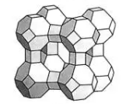

下列推测不正确的是

A. 常采用水玻璃、偏铝酸钠在强酸溶液中反应后结晶制得分子筛

B. 若a=x/2，则M为二价阳离子

C. 调节y/x(硅铝比)的值，可以改变分子筛骨架的热稳定性

D. 分子筛中的笼状空穴和通道，可用于筛分分子

【答案】A

【解析】

【详解】A．偏铝酸钠在强酸性溶液中不能稳定存在容易形成Al3+，不可以利用偏铝酸钠在强酸性溶液中制备分子筛，A错误；

B．设M的化合价为m，则根据正负化合价代数和为0计算，m×+x×(-1)=0，解得m=+2，B正确；

C．调节硅铝比可以改变分子筛的空间结构，从而改变分子筛的稳定性，C正确；

D．调节硅铝比可以调节分子筛的孔径，根据分子筛孔径的大小可以筛分不同大小的分子，D正确；

故答案选A。

22. 镍镉电池是二次电池，其工作原理示意图如下(L 为小灯泡，K1、K2为开关，a、b为直流电源的两极)。

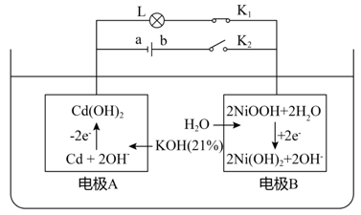

下列说法不正确的是

A. 断开K2、合上K1，镍镉电池能量转化形式：化学能→电能

B. 断开K1、合上K2，电极A为阴极，发生还原反应

C. 电极B发生氧化反应过程中，溶液中KOH浓度不变

D. 镍镉二次电池的总反应式：Cd+ 2NiOOH+2H2OCd(OH)2+2Ni(OH)2

【答案】C

【解析】

【分析】根据图示，电极A充电时为阴极，则放电时电极A为负极，负极上Cd失电子发生氧化反应生成Cd(OH)2，负极反应式为Cd-2e-+2OH-=Cd(OH)2，电极B充电时为阳极，则放电时电极B为正极，正极上NiOOH得电子发生还原反应生成Ni(OH)2，正极反应式为2NiOOH+2e-+2H2O=2Ni(OH)2+2OH-，放电时总反应为Cd+2NiOOH+2H2O=Cd(OH)2+2Ni(OH)2，据此分析作答。

【详解】A．断开K2、合上K1，为放电过程，镍镉电池能量转化形式：化学能→电能，A正确；

B．断开K1、合上K2，为充电过程，电极A与直流电源的负极相连，电极A为阴极，发生还原反应，电极反应式为Cd(OH)2+2e-=Cd+2OH-，B正确；

C．电极B发生氧化反应的电极反应式为2Ni(OH)2-2e-+2OH-=2NiOOH+2H2O，则电极A发生还原反应的电极反应式为Cd(OH)2+2e-=Cd+2OH-，此时为充电过程，总反应为Cd(OH)2+2Ni(OH)2Cd+2NiOOH+2H2O，溶液中KOH浓度减小，C错误；

D．根据分析，放电时总反应为Cd+2NiOOH+2H2O=Cd(OH)2+2Ni(OH)2，则镍镉二次电池总反应式为Cd+2NiOOH+2H2OCd(OH)2+2Ni(OH)2，D正确；

答案选C。

23. 实验测得10 mL 0.50 mol·L-1NH4Cl溶液、10 mL 0.50mol·L-1CH3COONa溶液的pH分别随温度与稀释加水量的变化如图所示。已知25 ℃时CH3COOH和NH3·H2O的电离常数均为1.8×10-5.下列说法不正确的是

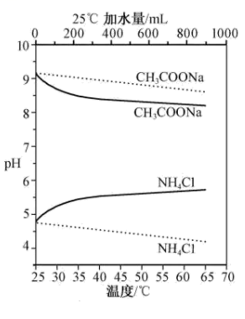

A. 图中实线表示pH随加水量的变化，虚线表示pH随温度的变化'

B. 将NH4Cl溶液加水稀释至浓度mol·L-1，溶液pH变化值小于lgx

C. 随温度升高，*K*w增大，CH3COONa溶液中c(OH- )减小，*c*(H+)增大，pH减小

D. 25 ℃时稀释相同倍数的NH4Cl溶液与CH3COONa溶液中：*c*(Na+ )-*c*(CH3COO- )=*c*(Cl-)-*c*(NH)

【答案】C

【解析】

【分析】由题中信息可知，图中两条曲线为10 mL 0. 50 mol·L-1 NH4Cl溶液、10 mL 0.50mol·L-1CH3COONa溶液的pH分别随温度与稀释加水量的变化曲线，由于两种盐均能水解，水解反应为吸热过程，且温度越高、浓度越小其水解程度越大。氯化铵水解能使溶液呈酸性，浓度越小，虽然水程度越大，但其溶液的酸性越弱，故其pH越大；醋酸钠水解能使溶液呈碱性，浓度越小，其水溶液的碱性越弱，故其pH越小。温度越高，水的电离度越大。因此，图中的实线为pH随加水量的变化，虚线表示pH随温度的变化。

【详解】A．由分析可知，图中实线表示pH随加水量的变化，虚线表示pH随温度的变化，A说法正确；

B．将NH4Cl溶液加水稀释至浓度mol·L-1时，若氯化铵的水解平衡不发生移动，则其中的*c*(H+)变为原来的，则溶液的pH将增大lgx，但是，加水稀释时，氯化铵的水解平衡向正反应方向移动，*c*(H+)大于原来的，因此，溶液pH的变化值小于lgx，B说法正确；

C．随温度升高，水的电离程度变大，因此水的离子积变大，即*K*w增大；随温度升高，CH3COONa的水解程度变大，溶液中*c*(OH-)增大，因此，C说法不正确；

D． 25℃时稀释相同倍数的NH4C1溶液与CH3COONa溶液中均分别存在电荷守恒，*c*(Na+ ) +*c*(H+) =*c*(OH-)+*c*(CH3COO- ) ，*c*(NH4+)+*c*(H+ ) =*c*(Cl-)+*c*(OH- )。因此，氯化铵溶液中，*c*(Cl-)-*c*(NH4+) =*c*(H+ )-*c*(OH- )，醋酸钠溶液中，*c*(Na+ )-*c*(CH3COO- )= *c*(OH-) -*c*(H+) 。由于25 ℃时CH3COOH和NH3·H2O的电离常数均为1.8 ×10-5，因此，由于原溶液的物质的量浓度相同，稀释相同倍数后的NH4C1溶液与CH3COONa溶液，溶质的物质的量浓度仍相等，由于电离常数相同，其中盐的水解程度是相同的，因此，两溶液中|*c*(OH-) -*c*(H+)|（两者差的绝对值）相等，故*c*(Na+ )-*c*(CH3COO- )=*c*(Cl-)-*c*(NH4+)，D说法正确。

综上所述，本题选C。

24. 在298.15 K、100 kPa条件下，N2(g) +3H2 (g)=2NH3(g) ΔH=-92.4 kJ·mol-1，N2 (g) 、H2(g)和NH3(g)的比热容分别为29.1、28.9和35.6J·K-1·mol-1。一定压强下，1 mol反应中，反应物[N2(g) +3H2(g)]、生成物[2NH3(g)]的能量随温度T的变化示意图合理的是

A. 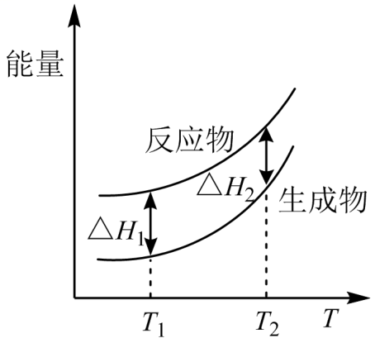 B. 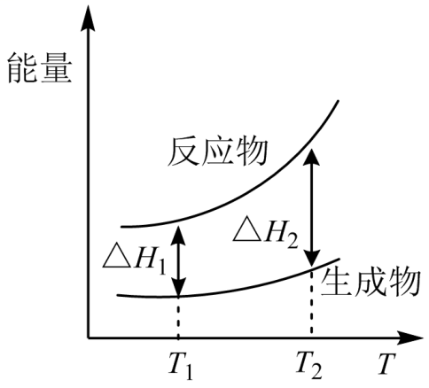

C. 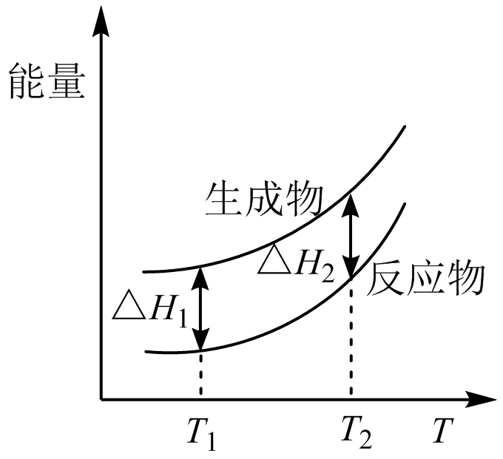 D. 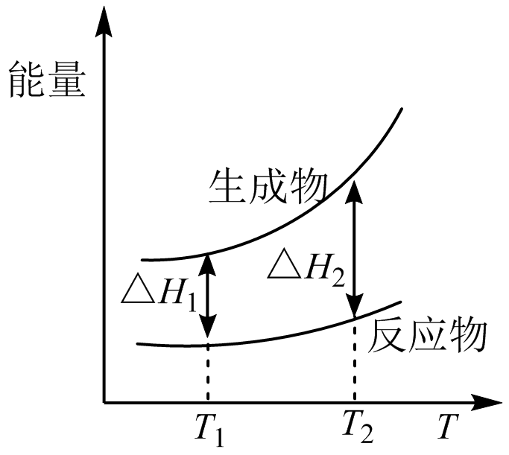

【答案】B

【解析】

【详解】该反应为放热反应，反应物总能量大于生成物的总能量，根据题目中给出的反应物与生成物的比热容可知，升高温度反应物能量升高较快，反应结束后反应放出的热量也会增大，比较4个图像B符合题意，故答案选B。

25. 下列方案设计、现象和结论都正确的是

|  |  |  |  |
| --- | --- | --- | --- |
|  | 目的 | 方案设计 | 现象和结论 |
| A | 检验某无色溶液中是否含有NO | 取少量该溶液于试管中，加稀盐酸酸化，再加入FeCl2溶液 | 若溶液变黄色且试管上部产生红棕色气体，则该溶液中含有NO |
| B | 探究KI与FeCl3反应的限度 | 取5 mL 0.1 mol·L-1KI溶液于试管中，加入1 mL 0.1 mol·L-1 FeCl3溶液，充分反应后滴入5滴15% KSCN溶液 | 若溶液变血红色，则KI与FeCl3的反应有一定限度 |
| C | 判断某卤代烃中的卤素 | 取2 mL卤代烃样品于试管中，加入5 mL 20% KOH水溶液混合后加热，再滴加AgNO3溶液 | 若产生的沉淀为白色，则该卤代烃中含有氯元素 |
| D | 探究蔗糖在酸性水溶液中的稳定性 | 取2mL20%的蔗糖溶液于试管中，加入适量稀 H2SO4后水浴加热5 min；再加入适量新制Cu(OH)2悬浊液并加热 | 若没有生成砖红色沉淀 ，则蔗糖在酸性水溶液中稳定 |

A. A B. B C. C D. D

【答案】B

【解析】

【详解】A．原溶液中存在硝酸根可以和Fe2+反应生成Fe3+，故不能验证原溶液中含有亚硝酸根，A错误；

B．向KI溶液中滴加FeCl3，若FeCl3没有剩余说明反应是完全的，因此向反应后的溶液中加入KSCN溶液，若溶液变红，则说明该反应是有限度的，B正确；

C．溶液中加入KOH后体系中剩余大量的OH-，再加入硝酸银溶液后OH-也可以使Ag+生产白色沉淀，C错误；

D．蔗糖为二糖，在酸性条件下可以水解生产单糖，验证单糖中是否存在醛基，应向水解液中加入NaOH溶液使体系呈碱性，再加入新制Cu(OH)2悬浊液，D错误；

故答案选B。

**二、非选择题(本大题共6小题，共50分)**

26. (1)用质谱仪检测气态乙酸时，谱图中出现质荷比(相对分子质量)为120的峰，原因是______。

(2)金属镓(Ga)位于元素周期表中第4周期IIIA族，其卤化物的熔点如下表：

|  |  |  |  |
| --- | --- | --- | --- |
|  | GaF3 | GaCl3 | GaBr3 |
| 熔点/℃ | > 1000 | 77. 75 | 122. 3 |

GaF3熔点比GaCl3熔点高很多的原因是______。

【答案】 ①. 两个乙酸分子通过氢键形成二聚体(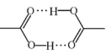) ②. GaF3是离子晶体，GaCl3是分子晶体；离子键强于分子间作用力

【解析】

【详解】(1)质谱检测乙酸时，出现质荷比为120的峰，说明可能为两分子的乙酸结合在一起，由于乙酸分子中存在可以形成氢键的O原子，故这种结合为以氢键形式结合的二聚体()，故答案为：两个乙酸分子通过氢键形成二聚体()；

(2)F的非金属性比Cl强，比较GaF3和GaCl3的熔点可知，GaF3为离子晶体，GaCl3为分子晶体，离子晶体中主要的作用为离子键，分子晶体中主要的作用为分子间作用力，离子键强于分子间作用力，故GaF3的熔点高于GaCl3，故答案为：GaF3是离子晶体，GaCl3是分子晶体；离子键强于分子间作用力。

27. 玻璃仪器内壁残留的硫单质可用热KOH溶液洗涤除去，发生如下反应：

3S+6KOH2K2S+K2SO3+3H2O

(x-1)S+K2SK2Sx(x=2~6)

S+ K2SO3K2S2O3

请计算：

(1)0.480 g硫单质与V mL 1.00 mol·L-1热KOH溶液恰好完全反应，只生成K2S和K2SO3，则V=______。

(2)2.560 g硫单质与60.0 mL 1.00 mol·L-1热KOH溶液恰好完全反应，只生成K2Sx和K2S2O3，则x=______。(写出计算过程)

【答案】 ①. 30.0 ②. 3

【解析】

【详解】(1)根据方程式3S+6KOH2K2S+K2SO3+3H2O可知，3mol S可以和6mol KOH反应，0.48g S的物质的量*n*=0.015mol，则需要消耗KOH的物质的量*n*=2*n*(S)=0.03mol，故需要KOH溶液的体积*V*== =0.03L=30.0mL，故答案为30.0；

(2)若S与KOH溶液反应生成K2S*x*和K2S2O3，则反应的化学方程式为(2*x*+2)S+6KOH2K2Sx+K2S2O3+3H2O，根据反应方程式有



解得x=3，故答案为3。

28. 某兴趣小组对化合物X开展探究实验。

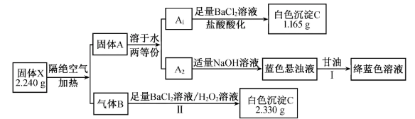

其中：X是易溶于水的强酸盐，由3种元素组成；A和B均为纯净物；B可使品红水溶液褪色。请回答：

(1)组成X的3种元素是______(填元素符号)，X的化学式是______。

(2)将固体X加入温热的稀H2SO4中，产生气体B，该反应的离子方程式是______。

(3)步骤I，发生反应的化学方程式是______。

(4)步骤II，某同学未加H2O2溶液，发现也会缓慢出现白色浑浊，原因是______。

(5)关于气体B使品红水溶液褪色的原因，一般认为：B不能使品红褪色，而是B与水反应的生成物使品红褪色。请设计实验证明______。

【答案】 ①. Cu、S、O ②. CuS2O6 ③. S2OSO+ SO2↑ ④. 学科网(www.zxxk.com)--教育资源门户，提供试卷、教案、课件、论文、素材以及各类教学资源下载，还有大量而丰富的教学相关资讯！ + Cu(OH)2 →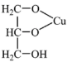+ 2H2O ⑤. SO2与水反应生成H2SO3； H2SO3能被氧气氧化为H2SO4，与BaCl2反应生成BaSO4 ⑥. 配制品红无水乙醇溶液(其他非水溶剂亦可)，通入SO2，不褪色；品红水溶液中加入亚硫酸钠(亚硫酸氢钠)固体，褪色更快

【解析】

【分析】将固体隔绝空气加热，能生成一种固体和一种气体，其中将固体溶于水分成两等分，一份加入盐酸酸化的氯化钡溶液，能生成白色沉淀，说明固体中有硫酸根的存在，另一份溶液加入适量的NaOH溶液，出现蓝色悬浊液，加入甘油后能形成绛蓝色溶液，说明固体中存在Cu，则固体A为CuSO4；将气体B通入足量的BaCl2溶液和H2O2溶液中，出现白色沉淀，说明该气体可以被H2O2氧化，则该气体为SO2，再根据产生沉淀C和固体X的质量计算固体X的化学式。

【详解】(1)根据分析，固体X中含有的元素是C、S、O；加入盐酸酸化的氯化钡溶液，生成1.165g硫酸钡沉淀，则该份硫酸铜的质量为0.005mol，则固体CuSO4的物质的量为0.010mol，质量为1.6g，根据质量守恒的气体SO2的质量为0.640g，该物质中三种元素的质量比*m*(Cu):*m*(S):*m*(O)=0.640g:0.640g:0.960g，则这三种原子的物质的量的比 *n*(Cu):*n*(S):*n*(O)=1:2:6，故固体X的化学式为CuS2O6；

(2)根据题目，固体X与温热的稀硫酸反应可以生成SO2气体，根据原子守恒和电荷守恒配平，则该过程的离子方程式为S2OSO + SO2↑；

(3)步骤Ⅰ为甘油和氢氧化铜发生反应，反应的化学方程式为学科网(www.zxxk.com)--教育资源门户，提供试卷、教案、课件、论文、素材以及各类教学资源下载，还有大量而丰富的教学相关资讯！+Cu(OH)2→+2H2O；

(4)步骤Ⅱ中未加入过氧化氢，也可以出现白色沉淀，说明SO2溶于水后可以被空气中的氧气氧化，故答案为：SO2与水反应生成H2SO3；H2SO3能被氧气氧化为H2SO4，与BaCl2反应生成BaSO4；

(5)SO2可以使品红溶液褪色，SO2溶液中存在SO2分子和H2SO3，欲知道是哪一种物质能够使品红溶液褪色，可以利用如下实验验证：配制品红无水乙醇溶液（其他非水溶剂亦可），通入SO2，不褪色；品红水溶液中加入亚硫酸钠（亚硫酸氢钠）固体，褪色更快。

29. “氯碱工业”以电解饱和食盐水为基础制取氯气等产品， 氯气是实验室和工业上的常用气体。请回答：

(1)电解饱和食盐水制取氯气的化学方程式是______。

(2)下列说法不正确的是______。

A.可采用碱石灰干燥氯气

B.可通过排饱和食盐水法收集氯气

C.常温下，可通过加压使氯气液化而储存于钢瓶中

D.工业上，常用氢气和氯气反应生成的氯化氢溶于水制取盐酸

(3)在一定温度下，氯气溶于水的过程及其平衡常数为：

Cl2(g)⇌Cl2(aq) *K*1=c(Cl2)/p

Cl 2(aq) + H2O(l)⇌H+ (aq)+Cl- (aq) + HClO(aq) *K*2

其中p为Cl2(g)的平衡压强，c(Cl2)为Cl2在水溶液中的平衡浓度。

①Cl2(g)⇌Cl2(aq)的焓变ΔH1______0。(填”>”、“=”或“<”)

②平衡常数K2的表达式为K2=______。

③氯气在水中的溶解度(以物质的量浓度表示)为c，则c=______。(用平衡压强p和上述平衡常数表示，忽略HClO的电离)

(4)工业上，常采用“加碳氯化”的方法以高钛渣(主要成分为TiO2)为原料生产TiCl4，相应的化学方程式为；

I.TiO2(s)+2Cl2(g)⇌TiCl4(g)+O2(g) Δ*H*I=181 mol·L-1，*K*I=3.4×10-29

II.2C(s)+O2(g)⇌2CO(g) Δ*H*II= - 221 mol·L-1，*K*II=1.2×1048

结合数据说明氯化过程中加碳的理由______ 。

(5)在一定温度下，以I2为催化剂，氯苯和Cl2在CS2中发生平行反应，分别生成邻二氯苯和对二氯苯，两产物浓度之比与反应时间无关。反应物起始浓度均为0.5 mol·L-1，反应30 min测得氯苯15%转化为邻二氯苯，25%转化为对二氯苯。保持其他条件不变，若要提高产物中邻二氯苯的比例，可采用的措施是______。

A.适当提高反应温度 B.改变催化剂

C.适当降低反应温度 D.改变反应物浓度

【答案】 ①. 2NaCl+ 2H2O2NaOH + H2↑+Cl2↑ ②. A ③. ＜ ④.  ⑤. *K*1p +  ⑥. 反应I + II得： TiO2(s)+2Cl2(g) + 2C(s) =TiCl4(g)+ 2CO(g)，*K*=*K*I*K*II=4.1×1019远大于K1，反应II使TiO2氯化为TiCl4得以实现；Δ*H*=Δ*H*I+Δ*H*II= -40kJ·mol-1，反应II 可为反应I提供所需的能量 ⑦. AB

【解析】

【分析】

【详解】(1)电解饱和食盐水制取氯气时，同时还生成氢气和氢氧化钠，该反应的化学方程式是2NaCl+ 2H2O 2NaOH + H2↑+Cl2↑。

(2) A．氯气可与碱反应，碱石灰含有氢氧化钠和氧化钙，因此，不能用碱石灰干燥氯气，A说法不正确；

B．氯气可与水反应生成盐酸和次氯酸，该反应是可逆反应，在饱和食盐水中存在浓度较大的氯离子，可以使氯气的溶解平衡逆向移动，因此，氯气在饱和食盐水中的溶解度较小，可以通过排饱和食盐水法收集氯气，B说法正确；

C．氯气在常温下不与铁反应；氯气的相对分子质量较大，其分子间的作用力较大，因此，氯气属于易液化的气体，常温下，可通过加压使氯气液化而储存于钢瓶中，C说法正确；

D．氢气和氯气反应生成氯化氢，氯化氢溶于水得到盐酸，因此，工业上，常用氢气和氯气反应生成的氯化氢溶于水制取盐酸，D说法正确。

综上所述，相关说法不正确的是A，故选A。

(3)①Cl2(g) ⇌ Cl2(aq)表示的是氯气的溶解平衡，氯气在常温下可溶于水，该过程是自发的，由于该过程的熵变小于0，因此，其焓变Δ*H*1＜0。

②由化学方程式Cl 2(aq) + H2O(l) ⇌ H+ (aq)+Cl- (aq) + HClO(aq)可知，其平衡常数*K*2的表达式为*K*2=，注意水为液态，其不出现在表达式中。

③Cl2(g) ⇌ Cl2(aq) 与Cl 2(aq) + H2O(l) ⇌ H+ (aq)+Cl- (aq) + HClO(aq) 相加可以得到Cl2(g) + H2O(l) ⇌ H+ (aq)+Cl- (aq) + HClO(aq)，因此，该反应的平衡常数为；氯气在水中的溶解度(以物质的量浓度表示)为c，根据物料守恒可知，c=  + c(HClO)+ c(Cl-)，由于HCl是强电解质，若忽略水的电离和次氯酸的电离，则，由*K*2=可知=，由*K*1=c(Cl2)/p可知，=，则=，因此，c= *K*1p + 。

(4)已知：I . TiO2(s)+2Cl2(g) ⇌ TiCl4(g)+O2(g) Δ*H*I=181 mol ·L-1，*K*I=3.4 ×10-29；II. 2C(s)+O2(g) ⇌ 2CO(g) Δ*H*II= - 221 mol ·L-1，*K*II=1.2×1048。根据盖斯定律可知，I + II得： TiO2(s)+2Cl2(g) + 2C(s) =TiCl4(g)+ 2CO(g)，则K=KIKII=4.1 ×1019远大于*K*1，反应II的发生可以减小反应I的平衡体系中氧气的浓度，从而使TiO2氯化为TiCl4得以实现；反应I为吸热反应，而Δ*H*=Δ*H*I+Δ*H*II= -40kJ·mol-1，说明TiO2(s)+2Cl2(g) + 2C(s) =TiCl4(g)+ 2CO(g)为放热反应，则反应II 可为反应I提供所需的能量。

(5) 15%生成邻二氯苯，说明该反应活化能大，25%生成对二氯苯，说明该反应活化能小，温度改变对活化能影响大，即升高温度，邻二氯苯产量增大的多，比例增大；降低温度邻二氯苯产量减少的多，比例减少，故A正确、C错误；选择合适的催化剂，降低生成邻二氯苯的反应的活化能，故B正确；D中改变反应物的浓度，并不能改变两种产物的比例，故D错误，综上所述，选AB。

30. 某兴趣小组用铬铁矿[Fe(CrO2)2]制备K2Cr2O7晶体，流程如下：

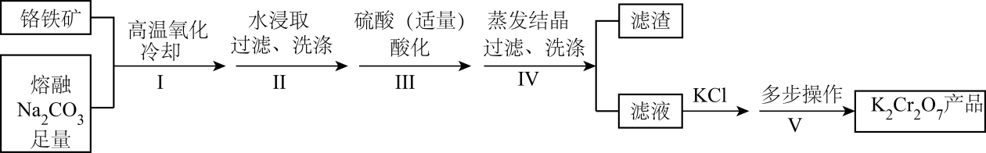

已知：4Fe (CrO2)2 + 10Na2CO3+7O28Na2CrO4 +4NaFeO2+10CO2

2H++2CrOCr2O+H2O

相关物质的溶解度随温度变化如下图。

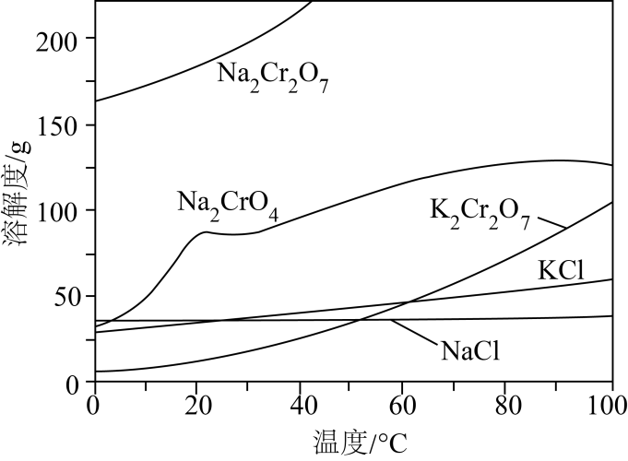

请回答：

(1)步骤I，将铬铁矿粉碎有利于加快高温氧化的速率，其理由是______。

(2)下列说法正确的是______。

A．步骤II，低温可提高浸取率

B．步骤II，过滤可除去NaFeO2水解产生的Fe(OH)3

C．步骤III，酸化的目的主要是使Na2CrO4转变为Na2Cr2O7

D．步骤IV，所得滤渣的主要成分是Na2SO4和Na2CO3

(3)步骤V，重结晶前，为了得到杂质较少的K2Cr2O7粗产品，从下列选项中选出合理的操作(操作不能重复使用)并排序：溶解KCl →______→______→______→______→重结晶。

a．50℃蒸发溶剂；

b．100℃ 蒸发溶剂；

c．抽滤；

d．冷却至室温；

e．蒸发至溶液出现晶膜，停止加热；

f．蒸发至溶液中出现大量晶体，停止加热。

(4)为了测定K2Cr2O7产品的纯度，可采用氧化还原滴定法。

①下列关于滴定分析的操作，不正确的是______。

A．用量筒量取25.00mL待测液转移至锥形瓶

B．滴定时要适当控制滴定速度

C．滴定时应一直观察滴定管中溶液体积的变化

D．读数时应将滴定管从架上取下，捏住管上端无刻度处，使滴定管保持垂直

E．平行滴定时，须重新装液并调节液面至“0”刻度或“0”刻度以下

②在接近终点时，使用“半滴操作”可提高测量准确度。其方法是：将旋塞稍稍转动，使半滴溶液悬于管口，用锥形瓶内壁将半滴溶液沾落，______继续摇动锥形瓶，观察颜色变化。(请在横线上补全操作)

(5)该小组用滴定法准确测得产品中K2Cr2O7的质量分数为98.50%。某同学还用分光光度法测定产品纯度(K2Cr2O7溶液的吸光度与其浓度成正比例)，但测得的质量分数明显偏低。分析其原因，发现配制K2Cr2O7待测水溶液时少加了一种试剂。该试剂是______，添加该试剂的理由是______。

【答案】 ①. 增大反应物的接触面积 ②. BC ③. a ④. e ⑤. d ⑥. c ⑦. AC ⑧. 再用洗瓶以少量蒸馏水吹洗锥形瓶内壁 ⑨. H2SO4 ⑩. 抑制Cr2O转化为CrO，且与Cr2O不反应

【解析】

【分析】根据题给已知，铬铁矿与足量熔融Na2CO3发生高温氧化反应生成Na2CrO4、NaFeO2和CO2，所得固体冷却后用水浸取，其中NaFeO2发生强烈水解：NaFeO2+2H2O=NaOH+Fe(OH)3↓，过滤得到含Na2CrO4、NaOH、Na2CO3的滤液，加入适量硫酸酸化，NaOH、Na2CO3与硫酸反应生成Na2SO4，Na2CrO4转化为Na2Cr2O7（发生的反应为2Na2CrO4+H2SO4 Na2Cr2O7+Na2SO4+H2O），经蒸发结晶、过滤、洗涤得到的滤液中主要含Na2Cr2O7，加入KCl后经多步操作得到K2Cr2O7，据此分析作答。

【详解】(1)步骤I中铬铁矿与足量熔融Na2CO3发生高温氧化反应生成Na2CrO4、NaFeO2和CO2，将铬铁矿粉碎，可增大反应物的接触面积，加快高温氧化的速率；故答案为：增大反应物的接触面积。

(2)A．根据Na2CrO4的溶解度随着温度的升高而增大，步骤II中应用高温提高浸取率，A错误；

B．步骤II中用水浸取时NaFeO2发生强烈水解：NaFeO2+2H2O=NaOH+Fe(OH)3↓，经过滤可除去Fe(OH)3，B正确；

C．步骤III酸化时，平衡2H++2+H2O正向移动，主要目的使Na2CrO4转化为Na2Cr2O7，C正确；

D．根据分析，步骤IV中过滤所得滤渣主要成分为Na2SO4，D错误；

答案选BC。

(3)Na2Cr2O7中加入KCl发生反应Na2Cr2O7+2KCl=K2Cr2O7+2NaCl，根据各物质的溶解度随温度的变化曲线可知，K2Cr2O7的溶解度随温度升高明显增大，NaCl溶解度随温度升高变化不明显，50℃时两者溶解度相等，故为了得到杂质较少的K2Cr2O7粗产品，步骤V重结晶前的操作顺序为：溶解KCl→50℃蒸发溶剂→蒸发至溶液出现晶膜，停止加热→冷却至室温→抽滤→重结晶；故答案为：aedc。

(4)①A．量筒属于粗量器，不能用量筒量取25.00mL溶液，由于K2Cr2O7具有强氧化性，量取25.00mL待测液应用酸式滴定管，A错误；

B．滴定时要适当控制滴定的速率，确保反应物之间充分反应，同时防止滴加过快使得滴加试剂过量，B正确；

C．滴定时应一直观察锥形瓶中溶液颜色的变化，以便准确判断滴定的终点，C错误；

D．读数时应将滴定管从架上取下，捏住管上端无刻度处，使滴定管保持垂直，平视读取读数，D正确；

E．为了确保每次滴定时滴定管中的溶液充足，平行滴定时，须重新装液并调节液面至“0”刻度或“0”刻度以下，并记录初始读数，E正确；

答案选AC。

②在接近终点时，使用“半滴操作”的方法是：将旋塞稍稍转动，使半滴溶液悬于管口，用锥形瓶内壁将半滴溶液沾落，再用洗瓶以少量蒸馏水吹洗锥形瓶内壁，继续摇动锥形瓶，观察颜色变化；故答案为：再用洗瓶以少量蒸馏水吹洗锥形瓶内壁。

(5)根据题意，K2Cr2O7溶液的吸光度与其浓度成正比例，在K2Cr2O7溶液中存在平衡+H2O2H++2，即有部分会转化为，从而使测得的质量分数明显偏低，为抑制转化为，可加入与不反应的酸，如硫酸；故答案为：H2SO4；抑制转化为，且与不反应。

31. 某课题组合成了一种非天然氨基酸X，合成路线如下(Ph—表示苯基)：

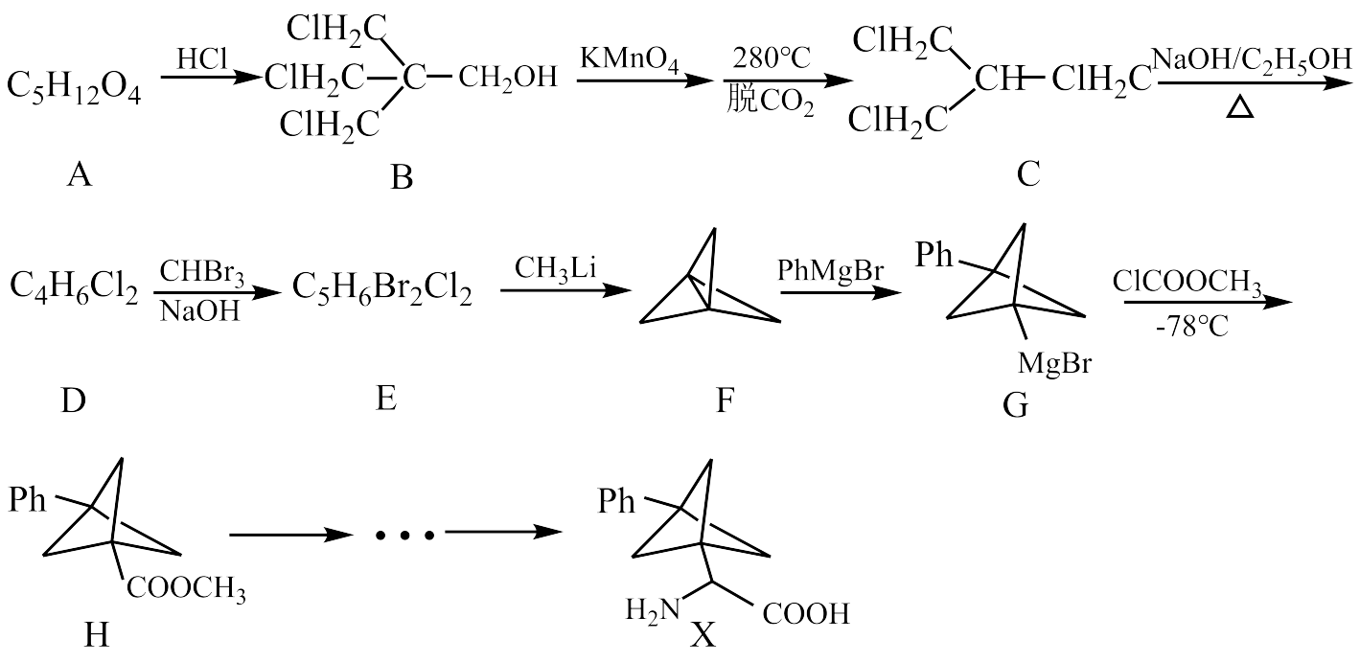

已知：R1—CH=CH—R2 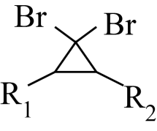

R3BrR3MgBr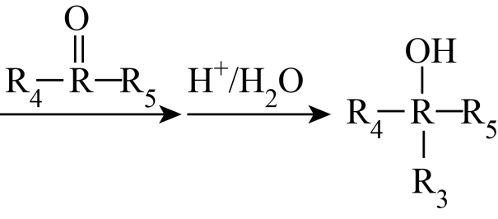

请回答：

(1)下列说法正确的是______。

A.化合物B的分子结构中含有亚甲基和次甲基

B.1H-NMR谱显示化合物F中有2种不同化学环境的氢原子

C.G→H的反应类型是取代反应

D.化合物X的分子式是C13H15NO2

(2)化合物A的结构简式是______ ；化合物E的结构简式是______。

(3)C→D的化学方程式是______ 。

(4)写出3种同时符合下列条件的化合物H的同分异构体的结构简式(不包括立体异构体)______。

①包含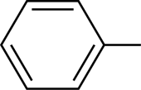 ；

②包含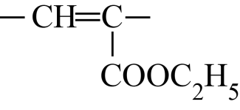 (双键两端的C不再连接H)片段；

③除②中片段外只含有1个-CH2-

(5)以化合物F、溴苯和甲醛为原料，设计下图所示化合物的合成路线(用流程图表示，无机试剂、有机溶剂任选)______。

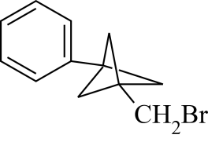 (也可表示为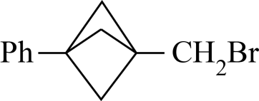)

【答案】 ①. CD ②. 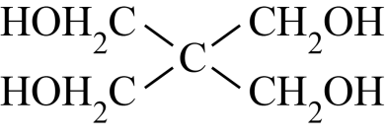 ③. 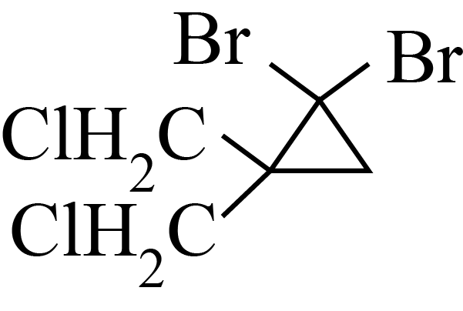 ④. 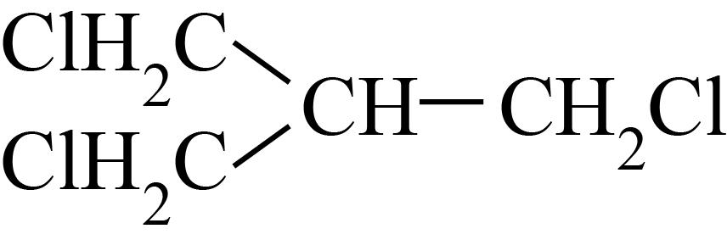 +NaOH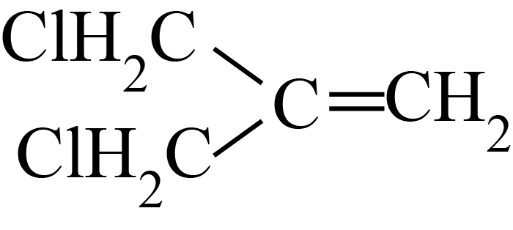+NaCl+H2O ⑤.  ⑥. 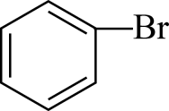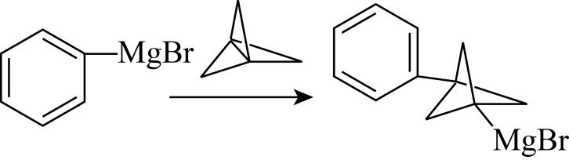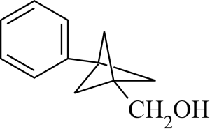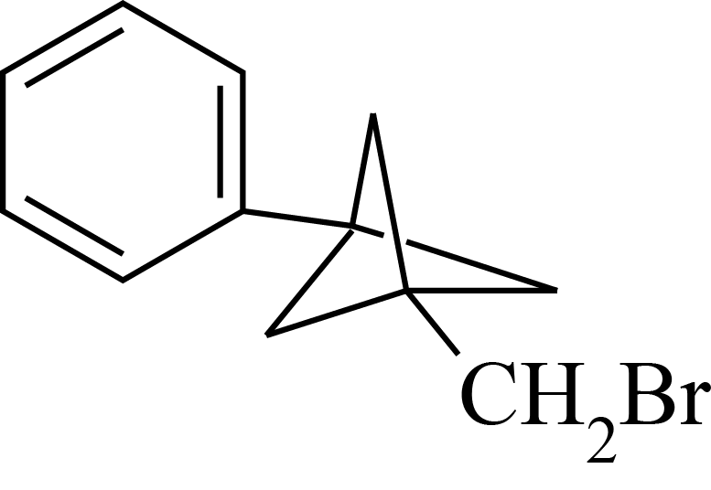

【解析】

【分析】A发生取代反应生成B，B发生氧化反应并脱去CO2后生成C，C发生消去反应生成D，D发生第一个已知信息的反应生成E，E再转化为F，F发生取代反应生成G，G发生取代反应生成H，H经过一系列转化最终生成X。据此解答。

【详解】(1)A．化合物B的结构简式为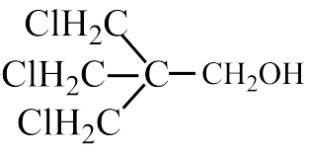，因此分子结构中含有亚甲基－CH2－，不含次甲基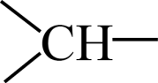，A错误；

B．化合物F的结构简式为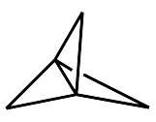 ，分子结构对称，1H-NMR谱显示化合物F中有1种不同化学环境的氢原子，B错误；

C．G→H是G中的－MgBr被－COOCH3取代，反应类型是取代反应，C正确；

D．化合物X的结构简式为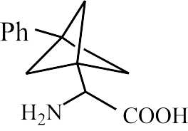 ，分子式是C13H15NO2，D正确；

答案选CD；

(2)A生成B是A中的羟基被氯原子取代，根据B的结构简式可知化合物A的结构简式是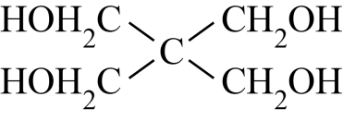 ；C发生消去反应生成D，则D的结构简式为。D发生已知信息中的第一个反应生成E，所以化合物E的结构简式是；

(3)C发生消去反应生成D，则C→D的化学方程式是+NaOH+NaCl+H2O；

(4)化合物H的结构简式为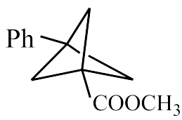 ，分子式为C13H14O2，符合条件的同分异构体①含有苯基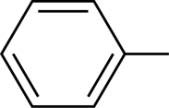 ，属于芳香族化合物；②含有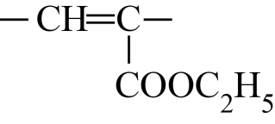 ，且双键两端的C不再连接H；③分子中除②中片段外中含有1个－CH2－，因此符合条件的同分异构体为 ；

(5)根据已知第二个信息以及F转化为G反应结合逆推法可知以化合物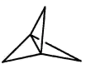、溴苯和甲醛为原料制备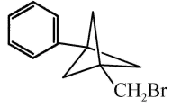的合成路线为